Англійська мова Вчитель: Фурт С.В.

Дата: 13.04.2022 5-Б клас

Тема уроку: **Відпочинок впродовж року**

**Хід уроку**

1. **Warm-up.** Введення в англомовну атмосферу. Good afternoon, dear children!

There are different thoughts about travelling. Існують різні думки про подорожі.

What are the advantages and disadvantages of each way of travelling?

Які переваги та недоліки кожного виду?

1. **Перевірка вивченої лексики.** Перейдіть за посиланням та визначте місяці за допомогою ***інтерактивної*** ***вікторини***:

<https://wordwall.net/uk/resource/8310650/seasons>

1. **Listening.** Послухайте та повторіть лексику за темою «Погода»:

<https://drive.google.com/file/d/1fKQw8RHENsWHhYfhKF_qdEAV8xUPAQKv/view?usp=sharing>

1. **Reading.** Ех. 1 р.174 дайте відповіді на питання (усно):

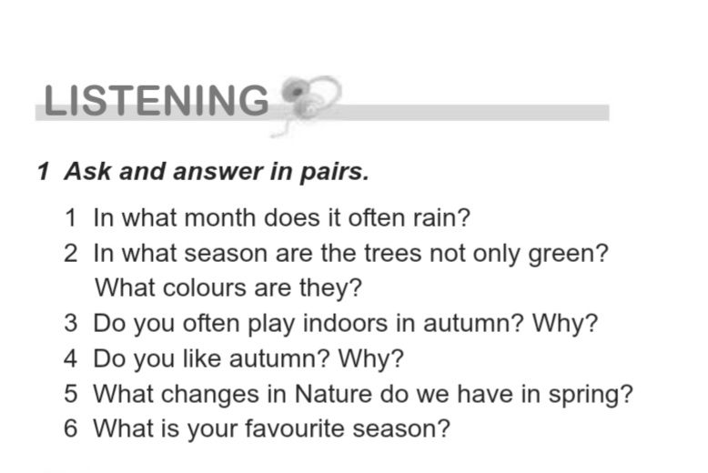

1. 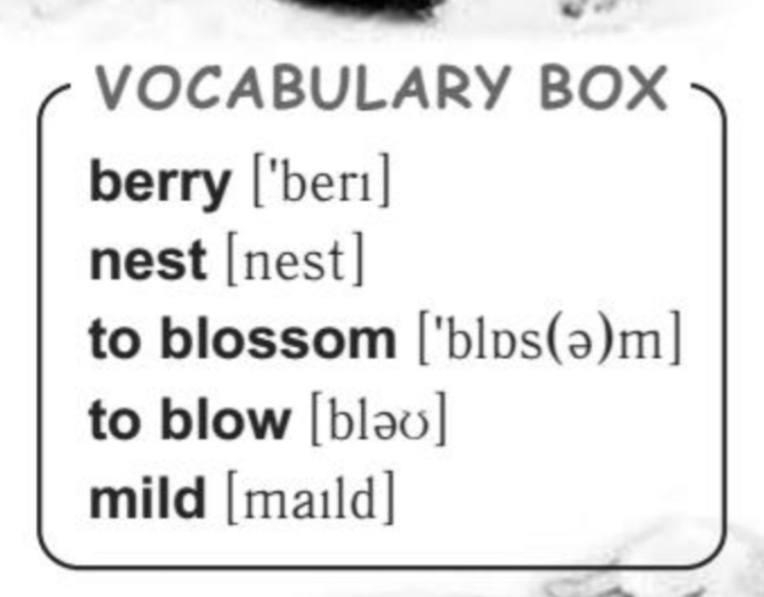**Vocabulary box. Словникова** робота. Запишіть нові слова у словник:
2. 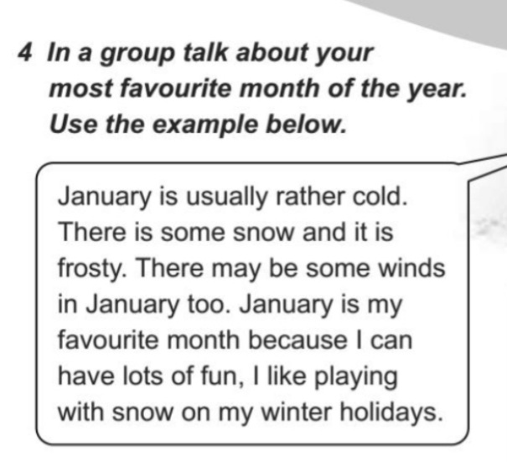**Reading**. Прочитайте текст про улюблений місяць. Ех. 4 р. 175
3. **Homework**.
   1. Вивчити нові слова.
   2. Ех. 3 р.174 відповісти на питання. Надіслати у Хьюмен.